Рассмотрено на заседании педагогического совета  Протокол № от | Утверждаю  Директор _______ И.С. Зуйкина  Приказ от №
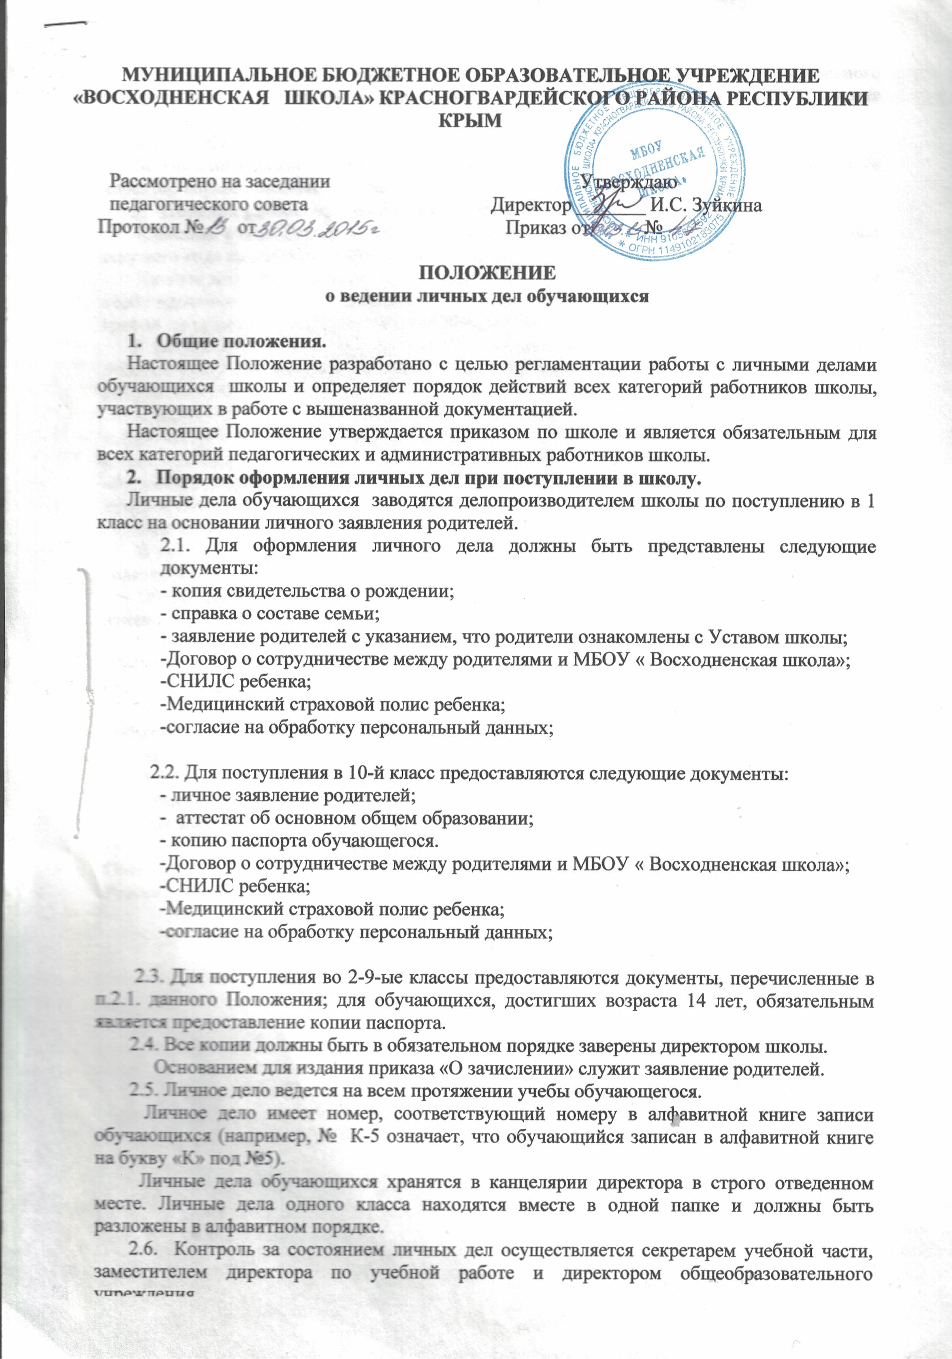 Проверка личных дел обучающихся осуществляется по плану внутришкольного контроля, не менее 2х раз в год. В необходимых случаях проверка осуществляется внепланово, оперативно.
Цели и объект контроля – правильность оформления личных дел обучающихся.
За систематические грубые нарушения при работе с личными делами обучающихся директор вправе объявить замечание или выговор, снять стимулирующие выплаты.
- Порядок работы классных руководителей с личными делами учащихся
Классные руководители проверяют состояние личных дел ежегодно в сентябре и мае текущего года на наличие необходимых документов.
Личные дела обучающихся ведутся классными руководителями. Записи в личном деле необходимо вести четко, аккуратно и только чернилами. По окончании каждого года под графой «подпись классного руководителя» проставляется печать школы.
В личное дело обучающегося заносятся: общие сведения об обучающемся, итоговые отметки за каждый учебный год, заверенные подписью классного руководителя и печатью для документов.
В папку личных дел класса секретарь вкладывает список класса с указанием фамилии, имени, номера личных дел, номера медицинского полиса и паспорта, домашний адрес и номер телефона, а также Ф.И.О. классного руководителя. Список меняется ежегодно. Если обучающийся выбыл в течение учебного года, то делается отметка о выбытии, указывается номер приказа.
При исправлении оценки дается пояснение, ставится печать и подпись директора.
В графе о пропусках проставляется количество пропущенных уроков с отметкой по болезни или без уважительной причины.
Общие сведения об обучающихся корректируются классным руководителем по мере изменения данных.
- Порядок выдачи личных дел учащихся при выбытии из школы.
Выдача личного дела родителям учащегося производится делопроизводителем школы при наличии приказа «О выбытии».
При выдаче личного дела делопроизводитель вносит запись в алфавитной книге о выбытии, а родители или законные представители учащегося ставят свою подпись в графе «отметка о выдаче личного дела».
В случаях, когда выбытие оформляется в течение учебного периода, делопроизводитель составляет выписку текущих отметок за данный период.
При выбытии обучающегося 11 классов личные дела передаются в архив школы, где хранятся в течение 3 лет со дня выбытия учащегося из школы.
Содержание данного Положения не противоречит действующему законодательству Российской Федерации

